人稱代名詞：

José自己覺得西班牙文最需要耗費心思理解的部分，非代名詞用法莫屬了。相信大家在不論是課本還是影集中，都會看到 el, lo/s, la/s, le/s, se, me, te, os, nos 這些字詞出現。雖然這些它們都只有短短兩到三個字母，但是針對它們應該出現的位置、我們該如何解讀，其實背後都有很大的學問！事不宜遲，我們先來個概念性的介紹吧。

Sujeto、complemento、(pronombre) posesivo

<p class=”no_padding_bottom”>這裡有幾個重點要跟大家提醒：</p>

<ol class=”no_padding_bottom”>

<li>主格的你和他，分別是有重音的 tú 和 él。如果沒有重音的話，tu是所有格─你的─的意思；el 則變成陽性單數的定冠詞了。</li>

<li>如果在我們、你們、他們當中有一位男性的存在，主格就使用陽性的nosotros、vosotros、ellos；如果全為女性，則使用陰性的nosotras、vosotras、ellas。</li>

<li>受格前面的 a 是介係詞，在西班牙文中，如果某個動詞的受詞是人的話，在動詞和受詞之間要加上 a，por ejemplo：compro dos entradas de concierto <b>a</b> vosotros. 我買了兩張演唱會的票給你們。</li>

<li>在受格的部分，請特別注意介係詞後第一、二人稱單數型的變化，以英文為例，我們會說 for me/you/her...，對應到西文則是 para mí/ti/ella。</li>

<ul>

<li>其他人稱遇上任何介係詞，其受詞的形貌等同於主格。</li>

<li>但如果受詞是我、你，則會是 a + mí / ti；para + mí / ti；sin + mí / ti ...。唯一的例外是搭配介係詞 con，此時會長成 conmigo / contigo。</li>

<li>特別注意，如果寫成沒有重音的 mi，會變成所有格－我的。</li>

</ul>

<li>在所有格的部分大家會發現有兩種以上的樣子存在，這是因為所有格要隨著修飾的名詞做單複數、陰陽性的變化。</li>

</ol>

Directo、indirecto、pronombre reflexivo

<p class=”no_padding_bottom”><b>小提醒</b>：您/您們的直接受詞應該用 lo/los 還是 la/las 取決於對象的性別；另外大家常見的「me gusta」句型，在提到「他喜歡」時，記得是「le gusta」而非「se gusta」喔！José的西班牙文老師講到這裡都會很激動，說要把學了兩年西文卻還是講 se gusta的人當掉XD。其他細節的部份由於細節過多，需要另外一篇文章跟大家解釋，因此在這裡只初步的跟大家介紹。</p>

所有格代名詞

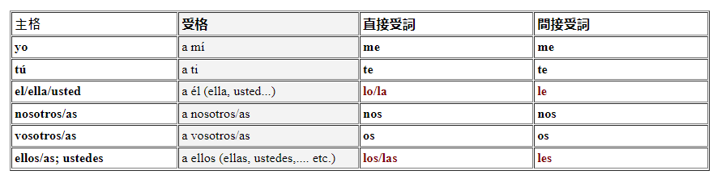

表格、直間受詞參考<http://homepage.ntu.edu.tw/~luisa/gramatica_espanola/complemento_directo_indirecto.htm>

<https://sheltonc.pixnet.net/blog/post/63033232>

所有格參考

<https://www.spanishdict.com/guide/possessive-pronouns-in-spanish>

<https://espanol.lingolia.com/en/grammar/pronouns/possessive-pronouns>

<https://grammar.collinsdictionary.com/spanish-easy-learning/possessive-adjectives-2>

以上，就是最初步的介紹啦，希望大家看到這邊之後，就不會那麼容易的被代名詞搞得暈頭轉向。可是由於資訊量實在過於龐大，José認為需要再細講的部分就放到其他頁面囉，詳細的內容就請點選下方的選單：

直接受詞、間接受詞：該怎麼用？要放在哪？

所有格、所有格代名詞：該怎麼用？要怎麼變化？

反身動詞：使用的時機？

另外，代名詞除了代指「人」以外，還可以代稱「物」，強力推薦大家看這支youtube影片，內容相當詳盡跟清楚，相信對大家學習西文都很有幫助＞＜

https://www.youtube.com/watch?v=gBRvXUfSnDc&ab_channel=Wen